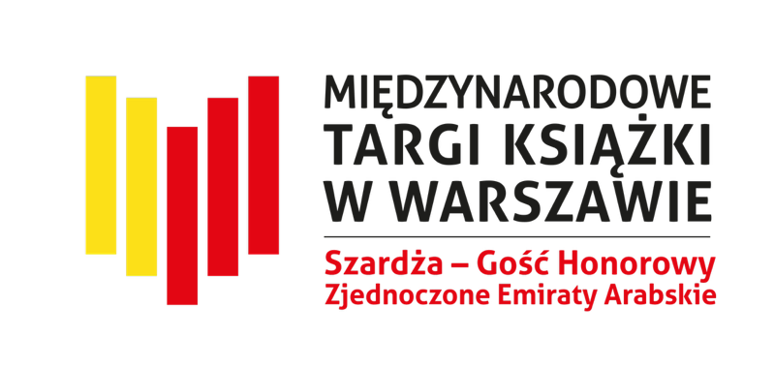
Międzynarodowe Targi Książki w Warszawie 2026: tysiące książek, setki wydawnictw i największe nazwiska literatury na PGE Narodowym
W dniach 28–31 maja 2026 roku odbędą się Międzynarodowe Targi Książki w Warszawie – jedno z najważniejszych wydarzeń literackich w Europie. Tegoroczna edycja, organizowana przez Fundację Historia i Kultura oraz Projekt Książka, odbędzie się w nowej lokalizacji – na PGE Narodowym, gdzie spotkają się czytelnicy, autorzy, wydawcy i przedstawiciele świata kultury z Polski i zagranicy.
To cztery dni, podczas których literatura zamienia się w żywy organizm – pulsujący rozmowami, spotkaniami i historiami, które wychodzą poza strony książek.
Mecenasem Międzynarodowych Targów Książki w Warszawie jest Stowarzyszenie Autorów i Wydawców Copyright Polska.

Największe nazwiska i literackie gwiazdy
Program targów 2026 przyciąga najgłośniejsze nazwiska polskiej i światowej literatury. Wśród zaproszonych autorów znajdą się m.in. Remigiusz Mróz, Katarzyna Bonda, Szczepan Twardoch, Wojciech Chmielarz, Jakub Żulczyk oraz Vincent V. Severski. Z czytelnikami spotka się także Martyna Wojciechowska.
Silną reprezentację będzie miała literatura kryminalna i popularna – z udziałem takich autorów jak Max Czornyj, Marcel Moss, Maciej Siembieda czy Marek Krajewski.
W programie obecni będą również wybitni reporterzy i autorzy non-fiction, w tym Wojciech Tochman, Artur Domosławski, Piotr Zychowicz, Tomasz Stawiszyński oraz Ewa Woydyłło.
Międzynarodowy charakter wydarzenia podkreślają goście zagraniczni, wśród których znajdą się m.in. Jennette McCurdy, Graham Masterton, Camilla Grebe, Margit Auer, Carla Montero oraz Bianca Bellová.

Setki wydawnictw i instytucji – przekrój rynku książki
Międzynarodowe Targi Książki w Warszawie to nie tylko autorzy, ale także imponująca reprezentacja wydawnictw i instytucji kultury – od największych graczy rynku po niszowe oficyny i projekty artystyczne.
Wśród wystawców znajdą się m.in. Dom Wydawniczy Rebis, Wydawnictwo Czarne, Wydawnictwo Literackie, Marginesy, Muza, Filia, Wydawnictwo Poznańskie, Powergraph, Sonia Draga, Wydawnictwo RM, Zysk i S-ka oraz Prószyński Media.
Nie zabraknie także niezależnych i cenionych oficyn, m.in. Karakter, Dowody, Cyranka, Tajfuny, Książkowe Klimaty, Afera czy ArtRage, które od lat kształtują ambitny segment rynku książki.
Silnie reprezentowany będzie również segment książki dziecięcej i młodzieżowej – z udziałem wydawnictw takich jak Nasza Księgarnia, Zakamarki, Dwie Siostry, Widnokrąg, Bajka, Literatura czy Babaryba.
Obecne będą również wydawnictwa specjalistyczne i akademickie, takie jak Wydawnictwo Naukowe PWN, Państwowy Instytut Wydawniczy (PIW), Wydawnictwa Uniwersytetu Warszawskiego, Wydawnictwo Uniwersytetu Mikołaja Kopernika czy Gdańskie Wydawnictwo Psychologiczne.
W targach uczestniczyć będą instytucje kultury i organizacje, m.in. Instytut Książki, Biblioteka Narodowa, Narodowe Centrum Kultury, Muzeum Warszawy, Instytut Pileckiego czy Europejskie Centrum Solidarności.

Program: ponad 1200 wydarzeń i różnorodność form
Program targów obejmuje ponad 1200 wydarzeń – od spotkań autorskich i debat, przez warsztaty, po wydarzenia specjalne i premiery książek.
Jednym z najważniejszych punktów programu będzie ogłoszenie laureatów Nagrody Literackiej Unii Europejskiej oraz Nagrody im. Ryszarda Kapuścińskiego – wyróżnień o międzynarodowym znaczeniu.
Integralną częścią wydarzenia są także popularne festiwale i pasma tematyczne:
- Festiwal Kryminalna Warszawa,
- Komiksowa Warszawa,
- Dzień Reportażu z Nagrodą im. Ryszarda Kapuścińskiego,
- Międzypokoleniowy Festiwal Literatury Dziecięcej „Ojce i Dziatki”,
- Festiwal Siła Słowa.
Dodatkowo program obejmuje wydarzenia edukacyjne, warsztaty oraz inicjatywy społeczne i kulturalne, angażujące czytelników w każdym wieku.

Międzynarodowy dialog i Gość Honorowy
Gościem Honorowym targów będzie Szardża – emirat Zjednoczonych Emiratów Arabskich, który zaprezentuje bogaty program literacki i kulturalny.
W programie znajdą się także wydarzenia międzynarodowe z udziałem twórców i instytucji z wielu krajów, w tym m.in. z Korei, Włoch, Norwegii, Gruzji, Armenii czy Ukrainy.

Branża książki w centrum uwagi
Równolegle realizowany będzie rozbudowany program branżowy, obejmujący spotkania profesjonalistów rynku książki, debaty eksperckie oraz wydarzenia networkingowe.
Współpraca wydawców, agentów literackich, instytucji kultury i mediów sprawia, że targi są jednym z najważniejszych punktów w kalendarzu branży wydawniczej w Europie Środkowo-Wschodniej.

Nagrody
Podczas Targów poznamy laureatów nagród:
- IKARA – nagrody Międzynarodowych Targów Książki w Warszawie i PTWK, której Mecenasem jest Stowarzyszenie Autorów ZAIKS,
- 66. Konkursu PTWK Najpiękniejsze Książki Roku 2024,
- 17. Nagrody im. Ryszarda Kapuścińskiego,
- Nagrody Magellana w konkursie na „Najlepsze publikacje turystyczne”,
- Konkursu o Grand Prix Festiwalu Kryminalna Warszawa, której Mecenasem jest Stowarzyszenie Autorów ZAIKS,
- Nagród „Nowej Fantastyki”,
- Konkursu ACADEMIA na najlepszą książkę akademicką i naukową, gdzie Mecenasem Nagrody Głównej jest Stowarzyszenie Autorów ZAIKS.

Nowa lokalizacja – nowa skala wydarzenia
Organizacja targów na PGE Narodowym to krok w kierunku dalszego rozwoju wydarzenia. Nowa przestrzeń pozwala na jeszcze większą skalę ekspozycji, bogatszy program i większy komfort uczestników.
W poprzedniej edycji targów udział wzięło ponad 620 wystawców z około 20 krajów, a liczba odwiedzających przekroczyła 130 tysięcy osób. Edycja 2026 ma szansę znacząco poprawić te wyniki.

Międzynarodowe Targi Książki w Warszawie 2026 to wydarzenie, w którym literatura spotyka się z publicznością, a książki stają się początkiem rozmowy – o świecie, kulturze i współczesności.

Międzynarodowe Targi Książki w Warszawie
PGE Narodowy, al. Księcia Józefa Poniatowskiego 1
Dni i godziny otwarcia Targów:
28.05.2026 r. w godz. 10:00-18:00
29.05.2026 r. w godz. 10:00-19:00
30.05.2026 r. w godz. 10:00-19:00
31.05.2026 r. w godz. 10:00-17:00


